Lunes

03

de octubre

  - Segundo de Secundaria
  - Lengua materna

  - Sin principios, ni finales

Aprendizaje esperado: selecciona, lee y comparte cuentos o novelas de la narrativa latinoamericana contemporánea.

Énfasis: discutir sobre tramas no lineales y desenlaces abiertos en la narrativa latinoamericana.

¿Qué vamos a aprender?

Conocerás el orden narrativo que utilizan algunos autores de la literatura para crear sus obras.

Seguramente alguna vez escuchaste la frase: “Y vivieron felices por siempre”, la cual es frecuente en la literatura para lectores jóvenes, aunque en realidad, lo que engloba es que el final de la historia ha llegado. Pero, en la diversidad de la literatura, esta frase se puede tomar como el inicio y no como el final de una historia.

Quizá en la mayoría de los relatos o novelas que has leído, lo más habitual es que la historia se narre en un orden cronológico y lineal, tenga un principio y un fin. En este tipo de obras, se inicia con las situaciones que detonan las circunstancias por las que deben transitar los personajes y siempre van hacia adelante en el tiempo; en otras palabras, suceso a suceso, hasta llegar al final.

Sin embargo, los escritores que buscan sorprender al lector, juegan con los momentos de la trama cronológica, esto significa que no se cuenta la historia desde el principio hasta el final. En esta sesión descubrirás cómo funciona eso, y como lo podrías hacer.

¿Qué hacemos?

Lee el siguiente relato, analízalo e intenta dar respuesta a lo siguiente.

Enamorado
Le propuso matrimonio. Ella no aceptó. Y fueron muy felices.
Anónimo
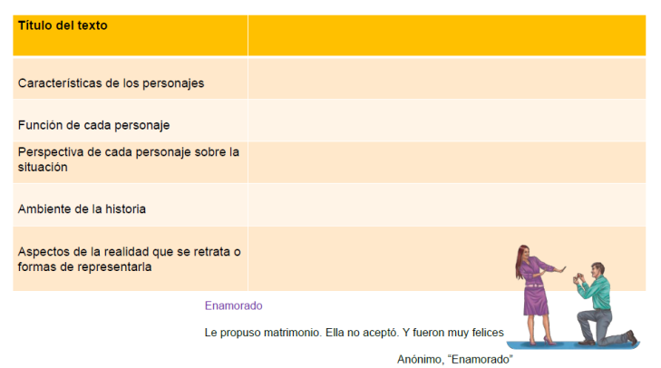

De la actividad anterior, si es posible contestar todas las preguntas con un relato tan breve, las respuestas son simples.

Para conocer cómo, examinarás paso por paso con la ayuda de las siguientes actividades, las cuales te serán de mucha utilidad para comprender mejor cómo identificar los aspectos de este, y de cualquier otro relato.

Primero, reconoce el tipo de trama a partir de las siguientes preguntas:

¿Cómo inicia la historia?
¿Con base en lo anterior, qué tipo de trama identifican?

Ahora, observa el siguiente esquema y representa en él la información que identificaste en el cuento.

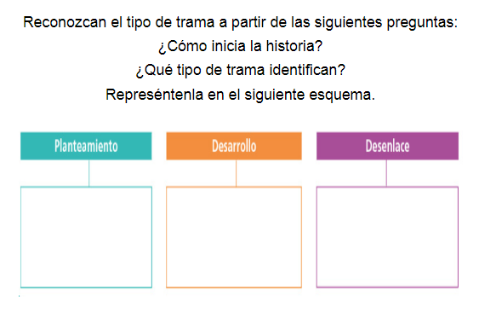

En el microcuento anterior, se puede observar que la trama es lineal, ya que lleva un orden establecido muy simple:

Un principio: Él le propone matrimonio.
Un desarrollo: Cuando ella no acepta.
Un final: En el que, ante el rechazo, fueron felices.

A continuación, responde en tu cuaderno las siguientes preguntas:

¿Identificaste el orden de la historia?
¿A qué conflicto se enfrenta el protagonista?
¿Cuáles serían tus argumentos para justificar?

Siempre es bueno compartir conocimientos, escuchar lo que otros dicen y piensan.

Observa el siguiente video, para saber que piensan otros estudiantes como tú.

Comentarios o preguntas de adolescentes.

https://youtu.be/G0AJ7TCcsW0

https://youtu.be/7Ff-qhrWPHA

https://youtu.be/OSzAGOTAWmA

En las respuestas de las alumnas y alumnos, escuchaste que hay preferencia por los dos tipos de tramas. A medida que vayas avanzando en conocer más de la literatura latinoamericana, también podrás ir conociendo tu preferencia.

No importa qué te guste más, lo importante es que te genere el gusto por continuar leyendo. Hay muchas opciones, por lo que, conocerás más sobre los tipos de tramas (lineal y no lineal) y el tipo de desenlaces de una historia, para que también sepas qué tipo de trama te gusta más.

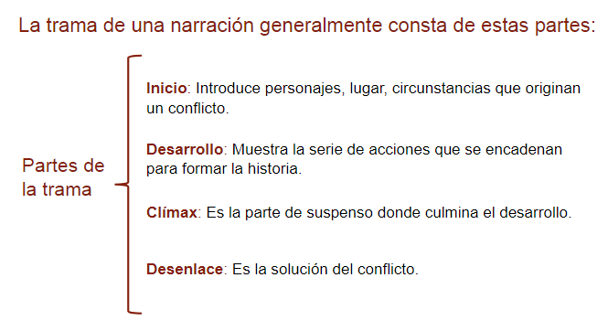

La estructura de una trama, en general, lleva un inicio, desarrollo, clímax, desenlace o final.

Realiza la siguiente actividad.

Piensa en un texto que recuerdes con claridad e intenta reflexionar en los siguientes aspectos:

¿Recuerdas qué sucede, en general, al inicio de una narración, cómo se desarrolla, a qué se refiere el clímax y qué características tiene un desenlace o final?

Ahora, observa la siguiente información de cómo pueden presentarse las tramas lineales y no lineales.

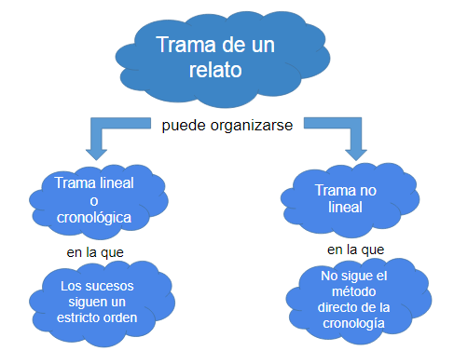

Por lo tanto, el micro cuento que leíste al principio es lineal o cronológico.
Observa cómo se presentan tanto la trama lineal como la no lineal.

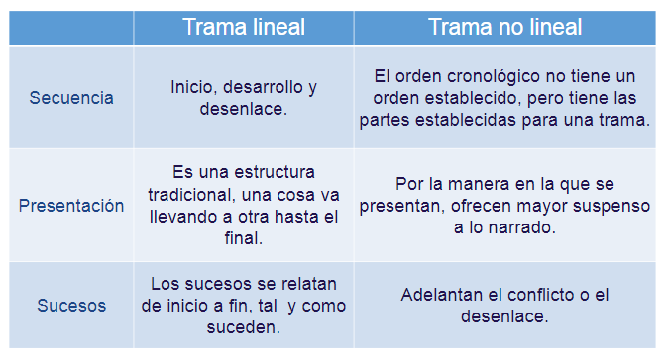

Es momento que poner en práctica todo lo que has visto y es recomendable que te apoyes en esta imagen.

La mejor manera para comprender todo lo concerniente a la literatura latinoamericana, es leyendo y conociendo a las autoras y autores.

Lee el siguiente fragmento del cuento “El otro”, de Jorge Luis Borges, que es parte del libro “El hombre de arena”.

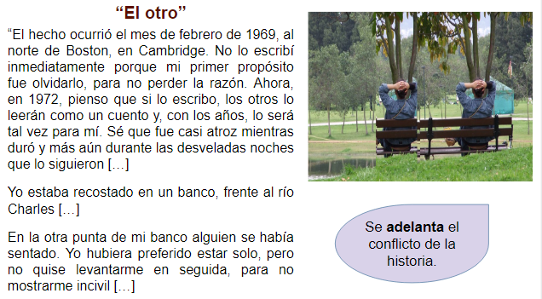

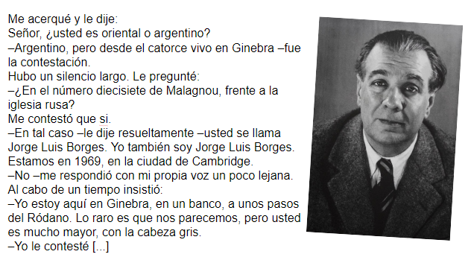

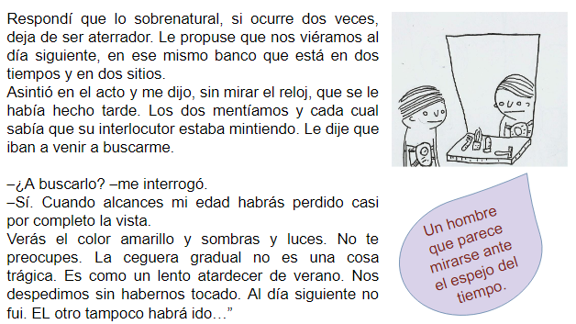

Ahora, reflexiona y responde:

¿Qué crees que es lo que cuenta el narrador?
¿A quién se encuentra el propio Borges?
¿En dónde está cada uno de los personajes?
¿Cuál es el Borges que habla, el viejo o el joven?
¿Qué se dice de la ceguera?

En esta lectura, hay un cruce de tiempos: El Borges viejo se ha sentado en una banca en la que luego se sienta el Borges joven, sólo que ambos están separados por el tiempo-espacio: uno está en Cambridge (Inglaterra) y el otro en Ginebra (Suiza) y lo que, aparentemente los ha unido, en el tiempo, es la banca.

El conflicto se centra en que Borges evoca los lugares de su juventud y le cuenta al joven Borges lo que hará y qué podría hacer para al final decirle, con cierta melancolía, que también perderá la vista.

Finalmente, el clímax, es la parte de la narración en la que se descubre algo o sucede el momento cumbre de la situación: por ejemplo, el detective descubre que el asesino es el jefe de policía y lo enfrenta, o la mujer encuentra a sus padres a quienes creía fallecidos, o el chico se da cuenta que está enamorado de un fantasma…

Por lo que, esta narración es lineal, pues siempre va hacia adelante en el tiempo.

El narrador está en primera persona, es el protagónico: el propio Borges, que, en la realidad, sí perdió la vista. Y aquí él nos deja saber sus sensaciones acerca de eso, compara la pérdida de la vista como un lento atardecer.

Jorge Luis Borges, es un escritor argentino considerado una figura clave tanto para la literatura latinoamericana como universal. Sus cuentos son fascinantes.

Sigue profundizando en Borges y lee el siguiente fragmento de uno de sus cuentos más memorables: “Funes el memorioso”.

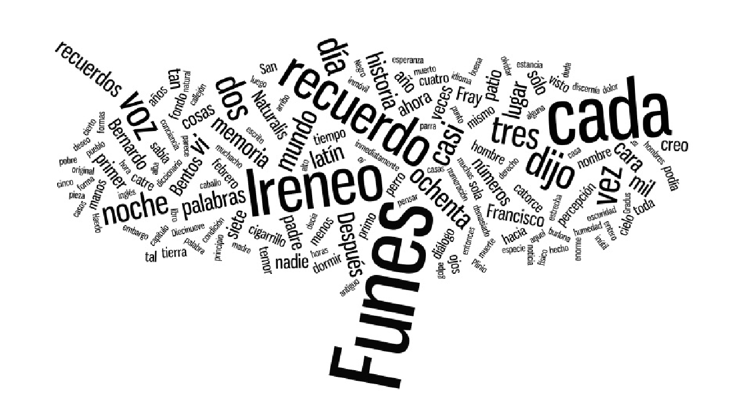
Funes el memorioso.
Lo recuerdo (yo no tengo derecho a pronunciar ese verbo sagrado, sólo un hombre en la tierra tuvo derecho y ese hombre ha muerto) con una oscura pasionaria en la mano, viéndola como nadie la ha visto, aunque la mirara desde el crepúsculo del día hasta el de la noche, toda una vida entera. Lo recuerdo, la cara taciturna y aindiada y singularmente remota, detrás del cigarrillo. Recuerdo (creo) sus manos afiladas de trenzado. Recuerdo cerca de esas manos un mate, con las armas de la Banda Oriental; recuerdo en la ventana de la casa una estera amarilla, con un vago paisaje lacustre. Recuerdo claramente su voz; la voz pausada, resentida y nasal del orillero antiguo, sin los silbidos italianos de ahora. Más de tres veces no lo vi; la última, en 1887…
Funes el memorioso
(Fragmento)
José Luis Borges

La narración anterior es lineal, en el cuento el narrador comienza su historia hablando de cómo conoció a Funes y, aunque hay saltos en la historia, es decir, cosas de las cuales no nos enteramos, la historia va hacia adelante.

Jorge Luis Borges fue nombrado director de la Biblioteca Nacional en Argentina en 1955, en la cual trabajó durante 18 años, estando a su cargo cuando ya había quedado ciego.

Borges, a pesar de tener un impedimento físico, buscó los medios para continuar con sus obras narrativas. Su esposa era quien escribía lo que el autor le dictaba.

Para conocer los tipos de desenlaces en una historia, observa el siguiente video y escucha que respondieron algunas alumnas y alumnos de las siguientes preguntas:

¿Sabes cuántos tipos de finales hay en una historia? y, ¿cuál te gusta más y por qué?

Tipos de desenlaces en una historia.

https://youtu.be/l-NpAF9sxBs

https://youtu.be/ezhYv59YQek

Para profundizar más en los tipos de desenlaces, lee los siguientes fragmentos:

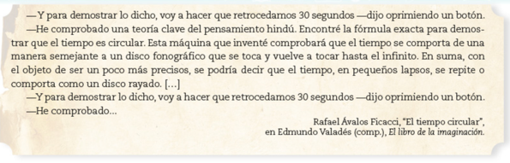

Aquí se muestra un desenlace abierto.

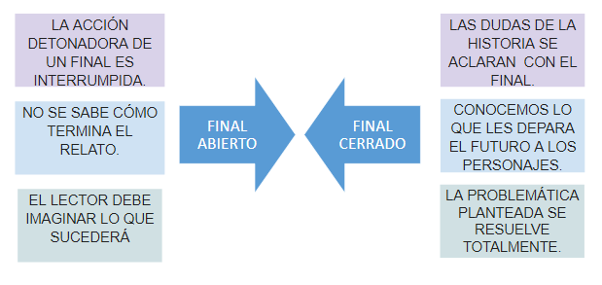

Lee el siguiente fragmento del cuento “Amira y los monstruos de San Cosme”, de Silvia Molina. Este es un gran ejemplo de un final abierto, en una historia escalofriante.

Amira y los monstruos de San Cosme

A mi regreso me encargué de difundir que en el cuarto de piano había un monstruo fétido que torturaba a las niñas: tenía cabeza de serpiente, de dragón o de mujer, según estaba de humor, y emitía un gemido de furia cuando las niñas querían tocar el piano. Había que escapar a la mortífera mirada del Hilariadisaurio.
Amira y los monstruos de San Cosme
(Fragmento)
Silvia Molina

La lectura y el análisis de cuentos latinoamericanos te ayudará a entender más sobre este género, ya que los ambientes, personajes y tramas pueden parecerte muy cercanos.

Lee y disfruta del contenido de este tipo de textos, y comparte tu experiencia de lectura con personas cercanas, además de intercambiar sus impresiones.

La información trabajada en esta sesión, la puedes encontrar en los diversos Libros de Texto Gratuitos.

El reto de hoy:

Para reforzar los conocimientos de tramas no lineales y desenlaces abiertos en la narrativa latinoamericana, explora las lecturas que vienen en tu libro de texto y selecciona la que más llame tu atención.

Después, en tu cuaderno, realiza el análisis y detecta las características del texto a trabajar, puedes auxiliarte con las siguientes preguntas:

¿Cómo inicia la historia?
¿De qué se habla en el desarrollo?
¿Cuál es el desenlace?
¿La historia tiene una trama lineal o no lineal?
¿Cuáles son tus argumentos para respaldar la elección de la trama?
¿Cuál es el tipo de desenlace que se maneja en la narración: abierto o cerrado?
¿Por qué lo consideras así?

Tus respuestas las puedes plasmar en cuadros organizativos o en algún esquema de tu preferencia para que te sea más fácil comprender la información.

Invita a tu familia para comentar sobre estos textos y compartan experiencias y recomendaciones de algunos otros que conozcan.
.

¡Buen trabajo!

Gracias por tu esfuerzo.

Para saber más:

https://www.conaliteg.sep.gob.mx/

